- 分页插件总是调用searchSubmit方法。
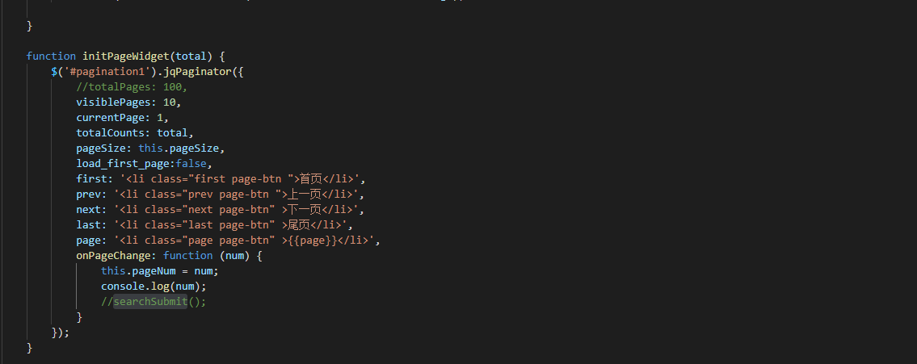
- 案例视频展示时，点击按钮视频无法播放
